

FEDERATION FRANCAISE DE VOL LIBRE

www.ffvl-lpidf.com
Ligue Paris - Ile-de-France

de Vol Libre

Journal officiel du 8 décembre 1977 (page 8156)

Agrément Jeunesse & Sports N° 75 S 131 SIRET N° 448 062 091 00013 – NAF 926 C Siège social : Maison des Associations 22, rue de la Saïda 75015 Paris

adresse postale : Pierre Demeyer

29, rue des Clos-Beauregard
92500 Rueil-Malmaison – P 06 65 88 07 44
president@liguepidfvollibre.fr

Mesdames et Messieurs les Présidents de clubs et Directeurs d'école de Vol Libre

Au nom du Comité directeur de la ligue, j’ai l’honneur et le plaisir de vous inviter à :

L’Assemblée Générale de la Ligue Paris Ile-de-France de Vol libre.

Tous les licenciés franciliens sont cordialement invités et les bienvenus, mais seuls les présidents de clubs et directeurs d'écoles ont le droit de vote, au prorata du nombre de licenciés (procuration ou pouvoir et formulaire de candidature : voir en dernières pages).

Cette assemblée se tiendra le samedi 14 mars 2020 à 13h30 :

Direction régionale de la jeunesse, des sports et de la cohésion sociale d’Ile-de-France
6/8 rue Eugène Oudiné – 75013 PARIS
Plan d'accès en annexe

Cette année 8 postes au sein du comité directeur sont ouverts. Toute nouvelle candidature est donc la bienvenue. En particulier, la représentation féminine étant jusqu’ici insuffisante au sein du CD, toute nouvelle candidature féminine sera fortement appréciée.

Vous trouverez en annexe un bulletin de candidature à retourner au président. Une candidature peut néanmoins se déclarer sur place le jour de l’assemblée générale.

Chaque candidature est individuelle et n’est pas soumise à l’agrément du club d’appartenance du licencié. Le futur élu y représentera le Vol libre à l’échelle régionale, et non uniquement son club ou sa discipline. Il s’engage à respecter les statuts de la ligue PIDFC.
Dans la mesure du possible, nous recommandons aux intéressés de déclarer leurs candidatures avant le jour de l’assemblée générale. Il est souhaitable de rédiger une lettre de motivation qui sera mise à disposition des votants, par l’intermédiaire du site Internet de la ligue PIDFC.

Afin de préparer au mieux cette AG, nous vous remercions de renseigner le doodle suivant pour confirmer votre présence : Doodle

Agenda de l’assemblée générale :

- 14 h à 14h30 : Émargement des participants
- 14h30 à 16h30 : Déroulement de l’assemblée générale
- 16h30 à 17h30 : Moment de convivialité (Pot-Apéritif)

Vous trouverez en dernières pages des exemples de POUVOIR et de CANDIDATURE au CD.


FEDERATION FRANCAISE DE VOL LIBRE

www.ffvl-lpidf.com
Ligue Paris - Ile-de-France

de Vol Libre

Journal officiel du 8 décembre 1977 (page 8156)

Agrément Jeunesse & Sports N° 75 S 131 SIRET N° 448 062 091 00013 – NAF 926 C Siège social : Maison des Associations 22, rue de la Saïda 75015 Paris

adresse postale : Pierre Demeyer

29, rue des Clos-Beauregard
92500 Rueil-Malmaison – P 06 65 88 07 44
president@liguepidfvollibre.fr

Déroulement de l’Assemblée Générale du 14 mars 2020 :

Le samedi 14 mars 2020 se tiendra l’Assemblée Générale de la ligue Paris Ile de France de Vol Libre.

Le déroulement de l’Assemblée générale (après émargement des participants de 14h à 14h30) comprendra les points suivants

- Élection de la Commission de Surveillance des Opérations Électorales (3 scrutateurs à choisir qui ne sont ni élus ni candidats),
- Approbation du compte-rendu de l’AG du 23 Mars 2019
- Rapport moral de l’exercice 2019 & perspectives 2020 (prochainement disponible sur Internet http://liguepidfvollibre.fr/ )
- Questions/Réponses sur rapport moral 2019 & perspectives 2020 puis vote,
- Présentation du rapport financier 2019 (prochainement disponible sur Internet : http://liguepidfvollibre.fr/ )
- Questions/Réponses sur le rapport financier 2019, approbation des comptes 2019 et quitus de la gestion
- Présentation du budget 2020 (prochainement disponible sur Internet : http://liguepidfvollibre.fr/ )
- Vote cotisations Ligue 2021
- Présentation des nouveaux candidats au comité directeur de la ligue et élection.
- Questions diverses

FEDERATION FRANCAISE DE VOL LIBRE
www.ffvl-lpidf.com
Ligue Paris - Ile-de-France

de Vol Libre

Journal officiel du 8 décembre 1977 (page 8156)

Agrément Jeunesse & Sports N° 75 S 131 SIRET N° 448 062 091 00013 – NAF 926 C Siège social : Maison des Associations 22, rue de la Saïda 75015 Paris

adresse postale : Pierre Demeyer

29, rue des Clos-Beauregard
92500 Rueil-Malmaison – P 06 65 88 07 44
president@liguepidfvollibre.fr

PROCURATION OU POUVOIR
Pour l’Assemblée Générale du 14 mars 2020

Je soussigné M. ________________________, président du club _______________________________, ou directeur de l’école de Vol Libre de ________________________________________

affilié à la FFVL sous le N° 05_____ et immatriculé en préfecture du département de _______________, donne :

pouvoir à
M. _____________________________________, membre de mon club (ou école)

procuration au club (ou école) _________________________________________________ affilié à la FFVL sous le N° 05______

pour me représenter et voter en mes lieux et place :

- l’Assemblée Générale de la Ligue de Vol libre PIDFC

Fait à _____________________, le ____________ 2020

Signature obligatoire du président de club ou DTE
précédée de la mention manuscrite :
- Bon pour procuration ou pouvoir »

Signature de la personne du club ou école désigné précédée de la mention manuscrite :
- Bon pour acceptation de procuration ou pouvoir »

À renvoyer au l'adresse suivante : president@liguepidfvollibre.fr

FEDERATION FRANCAISE DE VOL LIBRE
www.ffvl-lpidf.com
Ligue Paris - Ile-de-France


de Vol Libre

Journal officiel du 8 décembre 1977 (page 8156)

Agrément Jeunesse & Sports N° 75 S 131 SIRET N° 448 062 091 00013 – NAF 926 C Siège social : Maison des Associations 22, rue de la Saïda 75015 Paris

adresse postale : Pierre Demeyer

29, rue des Clos-Beauregard
92500 Rueil-Malmaison – P 06 65 88 07 44

president@liguepidfvollibre.fr

Candidature pour Comité Directeur de la Ligue PIDF-
AG du 14 mars 2020

Je soussigné Mme, M :

Président du club :

ou directeur de l’école de Vol Libre de :

ou membre du club :

affilié à la FFVL sous le N° 05_____ et immatriculé en préfecture du département de : déclare avoir souscrit ma licence FFVL pour l’année 2020 et souhaite porter à votre connaissance ma candidature au Comité Directeur.

Mes motivations :

…

..

.

Mon adresse :_________________________________________________________________

Mon téléphone :____________________ Mon Mail : _________________________________

Fait à _____________________, le ____________ 2020

Signature

À renvoyer au l'adresse suivante : president@liguepidfvollibre.fr
Annexes : Plan d’accès ASSEMBLEE GENERALE :

Direction régionale de la jeunesse, des sports et de la cohésion sociale d’Ile-de-France
6/8 rue Eugène Oudiné – 75013 PARIS

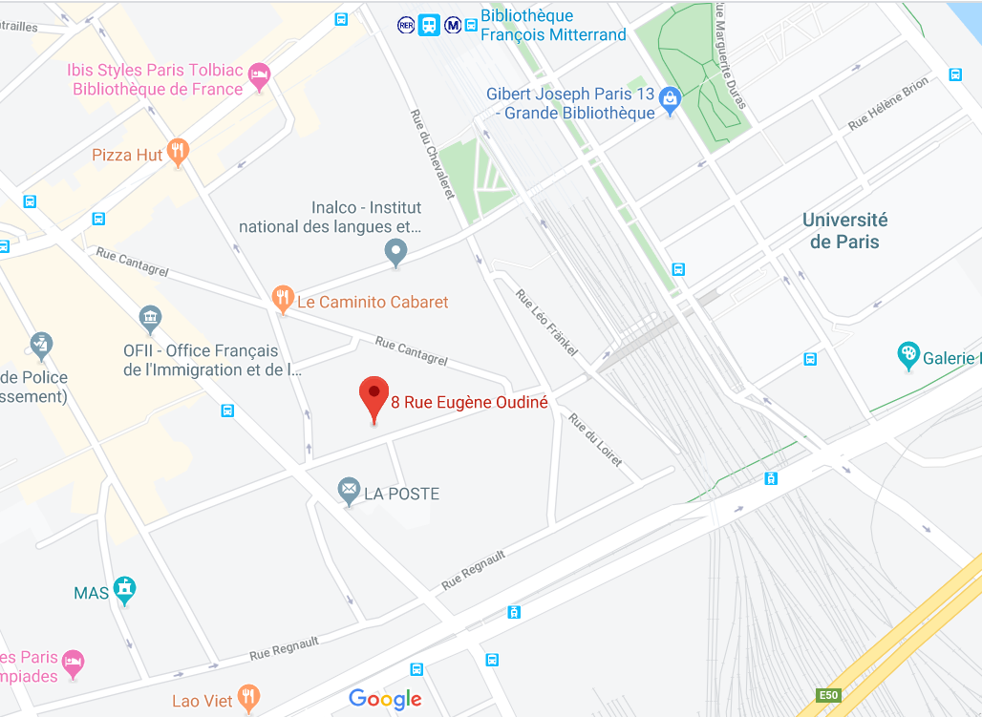

Direction régionale de la jeunesse, des sports et de la cohésion sociale d’Ile-de-France
6/8 rue Eugène Oudiné – 75013 PARIS
Tél : 01 40 77 55 00
Fax : 01 45 85 33 20
L’accueil de la DRJSCS est assuré au 3ème étage – de 9h à 17h30 – du Lundi au Vendredi -
.
Pour vous rendre à la DRJSCS :
RER ligne C : station Bibliothèque Nationale de France
Métro ligne 7 : station Porte d’Ivry (15 mn à pied)
Métro ligne 14 : station Bibliothèque (10 mn à pied)
.
Bus PC : arrêt Porte de Vitry
Bus 27 : arrêt Oudiné
Bus 62 : arrêt Tolbiac
.
Tramway Ligne 3 : station Porte d’Ivry
.
Station vélib’ à deux pas de la DRJSCS d’Ile-de-France

